МІНІСТЕРСТВО ОСВІТИ І НАУКИ, МОЛОДІ ТА СПОРТУ

НАЦІОНАЛЬНИЙ АВІАЦІЙНИЙ УНІВЕРСИТЕТ

Навчально науковий інститут комп’ютерних інформаційних технологій

Кафедра інженерії програмного забезпечення

Лабораторна робота №1.10.

з дисципліни «Основи програмування»

на тему: «**ВИКОРИСТАННЯ СТРУКТУРНИХ ОПЕРАТОРІВ ПРИ ОБРОБЦІ ПОСЛІДОВНОСТЕЙ ЗНАЧЕНЬ**»

Виконав: студент групи ІКІТ – 114

Бойко А. М.

Прийняла: Гарнець А.А.

Київ – 2016

# Мета лабораторної роботи – вивчити можливості та особливості адресної арифметики в Сі.

Завдання: Написати програми, які складаються з наступних дій:

1. Створення числової послідовності згідно з варіантом (табл. 2.17) шляхом використання адресної арифметики.
2. Обробка послідовності згідно з варіантом (табл. 2.17).
3. Створення за допомогою адресної арифметики двох послідовностей символьних значень з 10 елементів згідно з варіантом (табл. 2.18).
4. Створення третьої послідовності з рівних значень елементів двох послідовностей, використовуючи адресну арифметику.
5. Обробки третьої послідовності згідно з варіантом (табл.2.18).
6. Виконання:

Створив проект та записав туди наступний код:

// lab11.cpp: îïðåäåëÿåò òî÷êó âõîäà äëÿ êîíñîëüíîãî ïðèëîæåíèÿ.

//

#include "stdafx.h"

int main()

{

int * pIntSq,

sum = 0,

ser = 0;

pIntSq = new int[10];

for (int i = 0; i < 10; i++)

{

if ((i % 2) == 0)

{

*(pIntSq + i) = i + 5;

}

else

{

*(pIntSq + i) = i - 5;

}

sum = sum + *(pIntSq + i);

ser = sum / (i + 1);

}

delete[] pIntSq;

char * pChar1,

*pChar2,

*pChar3;

int k = 0,

counter = 0;

pChar1 = new char[10];

pChar2 = new char[10];

pChar3 = new char[10];

for (int i = 0; i < 10; i++)

{

*(pChar1 + i) = 120 - i;

}

for (int i = 0; i < 10; i++)

{

*(pChar2 + i) = 110 + i;

}

for (int j = 0; j < 10; j++)

{

for (int i = 0; i < 10; i++)

{

if (*(pChar1 + j) == *(pChar2 + i))

{

*(pChar3 + k) = *(pChar1 + j);

k++;

}

}

}

while (k < 10)

{

if (*(pChar3 + k) > 115)

{

counter++;

}

k++;

}

delete[]pChar1;

delete[]pChar2;

delete[]pChar3;

return 0;

}

При відлагоджені та компіляції помилок не виявлено:

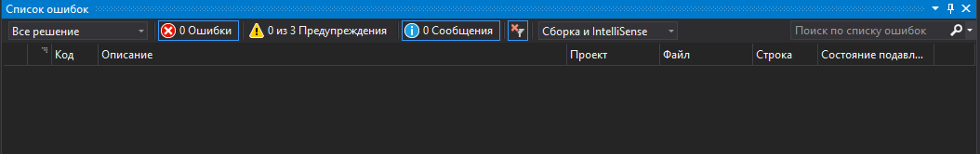

Висновок: ми вивчили можливості адресної арифметики в Сі.